师生并肩作战有力量，规培医师抗疫显身手

2022年伊始，新冠肺炎再次席卷郑州。省肿瘤医院全院人员闻令而动，迅速集结，组成核酸检测队进行社区核酸采集工作。在这个核酸采样的队伍中，有一群新生力量，他们不畏风险，迎难而上，贡献抗疫的青春力量，他们就是河南省肿瘤医院规培医师。

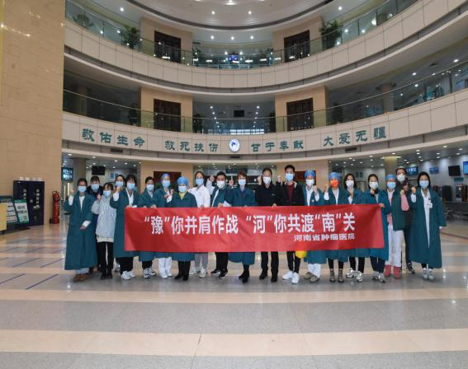 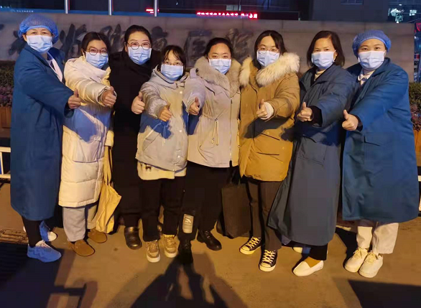

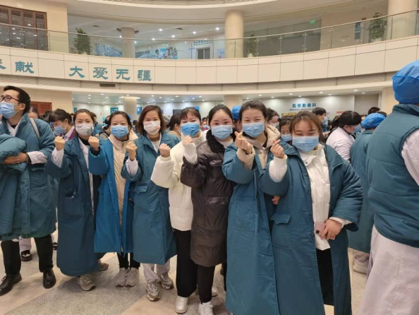 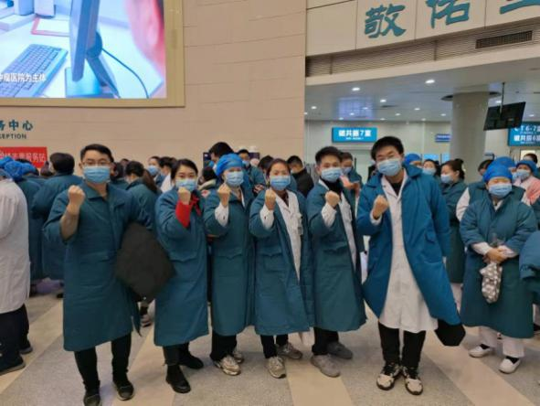

1月6日，按照省疫情防控要求和我院党委安排部署，组建核酸检测队，规培医师在培训中心的组织下，19名规培医师全部报名，按照任务进行分组，每组由2-3名教师带领规培医师加入到医院的核酸采集队，本次10轮核酸检测共组织9个小组参加战斗，出征65人次，采集核酸6万余人次。此前我院组织规培医师穿脱防护服竞赛，全员参加，打下良好基础。这次规培医师们表示去采核酸，心里有底，信心满满，一点也不害怕。

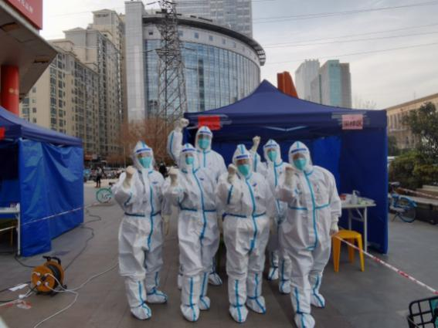 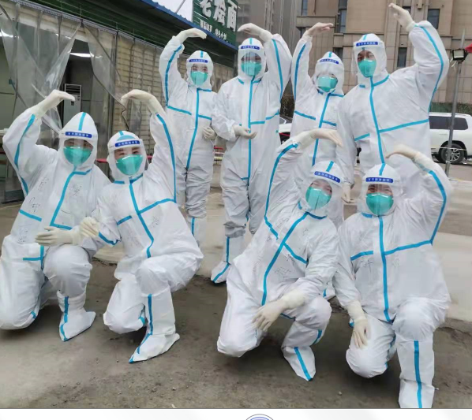

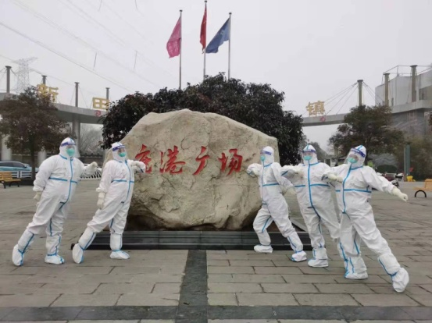 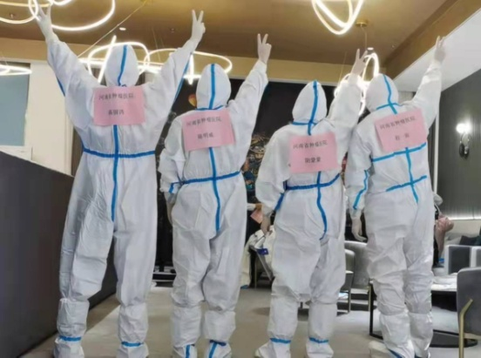

本轮规培医师连续在一线采集核酸10天，脚步走遍未来路、国基路、丰产路办事处、惠济区等所辖多个社区。她们团结一致、精诚合作、情绪高涨，个个摩拳擦掌、大显身手。虽寒风冷冽、环境艰苦，脚冻麻了，手冻红了，但无一人抱怨。每一次穿脱防护服都是历练，每一次采核酸都有收获，凭借他们精湛的技术、有温度的人文关怀获得了各社区工作人员和群众的一致好评，说他们是一支战无不胜的生力军。

树人先立德，采核酸过程中锻炼了大家的沟通交流能力，共情能力，团队意识、担当情怀。培训中心的教师率先垂范、言传身教，传教有方，所以不管任务量大小，每次他们都提前圆满的完成任务。有小朋友给张帅医师送来了亲手绘画，表示赞扬和感谢；有居民送来了苹果汤，虽刚穿好防护服，不能喝，但心里暖洋洋。人多时，她们干脆站着采，提高效率、方便民众。

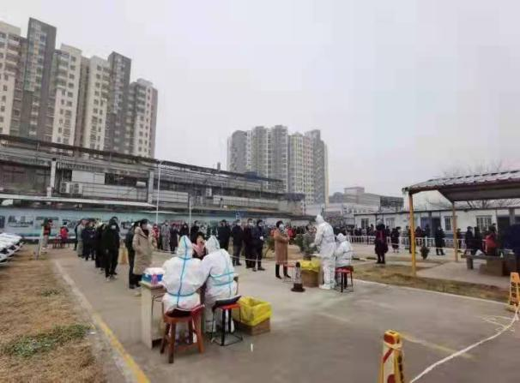 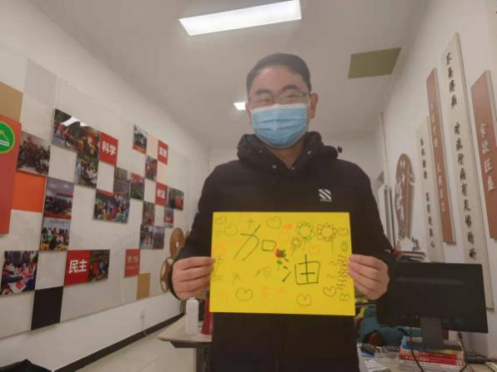

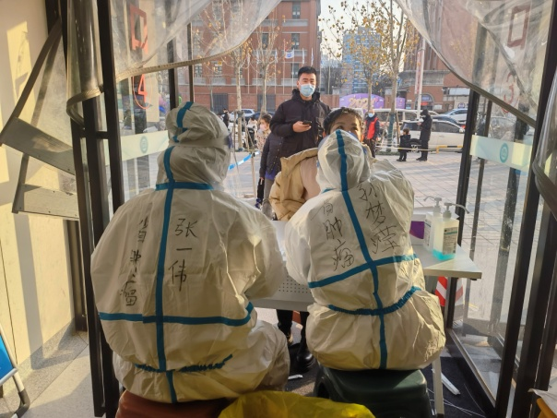 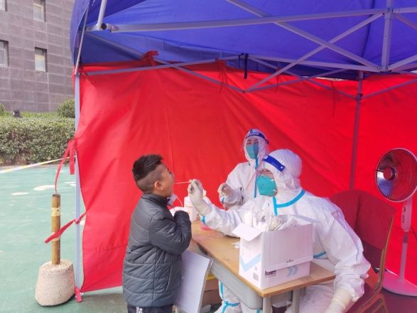

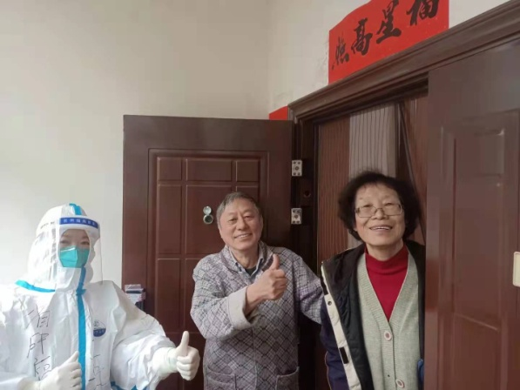 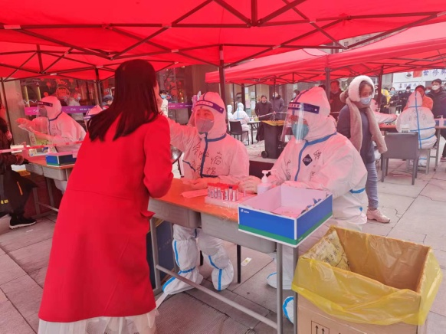

疫情不灭，我们不撤。此次全院核酸采集我们看到年轻规培培医师的奉献与担当， 看到了他们的无畏与坚守，他们的身影成为抗疫战线中一道亮丽的风景。

来源：河南省肿瘤医院 文稿： 贵艳玲 阴蒙蒙 图片：李昂 邱英、肖俐